HTML Headings

Los HTML heading son títulos o subtítulos que desea mostrar en una página web.

Los encabezados HTML se definen con las etiquetas **<h1>** a **<h6>**.

**<h1>** define el encabezado más importante. **<h6>** define el encabezado menos importante.

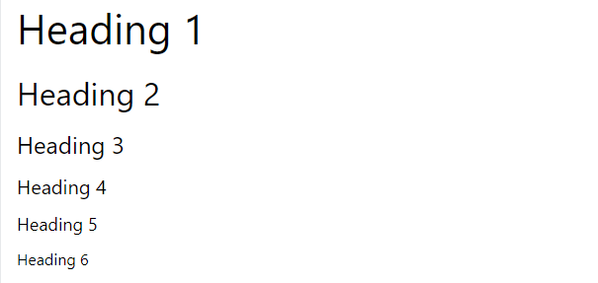

**Nota:** Los navegadores agregan automáticamente un espacio en blanco (un margen) antes y después de un encabezado.

Los heading son importantes

Los motores de búsqueda utilizan los encabezados para indexar la estructura y el contenido de sus páginas web.

Los usuarios suelen hojear una página por sus títulos. Es importante utilizar encabezados para mostrar la estructura del documento.

Los encabezados **<h1>** deben usarse para los encabezados principales, seguidos de los encabezados **<h2>**, luego los menos importantes **<h3>**, y así sucesivamente.

**Nota:** Utilice los heading de HTML únicamente para los encabezados. No los utilices para hacer el texto GRANDE o en negrita.

Títulos más grandes

Cada encabezado HTML tiene un tamaño predeterminado. Sin embargo, puedes especificar el tamaño de cualquier encabezado con el atributo de **style**, usando la propiedad de tamaño de fuente CSS:

**<h1 style="font-size:60px;">Heading 1</h1>**